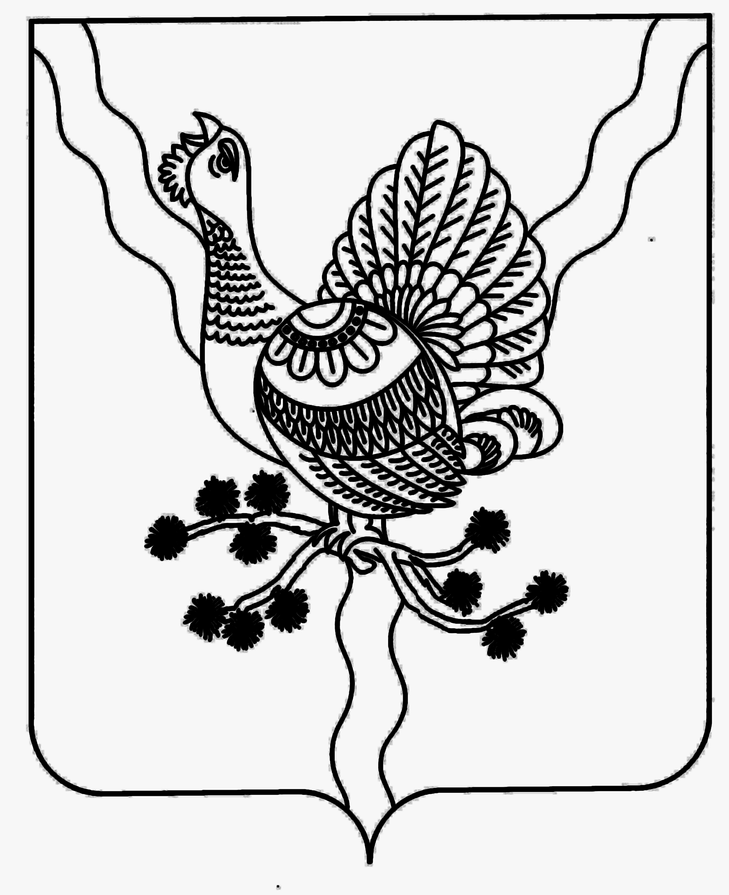

«СОСНОГОРСК» МУНИЦИПАЛЬНÖЙ РАЙОНСА СÖВЕТ

СОВЕТ МУНИЦИПАЛЬНОГО РАЙОНА «СОСНОГОРСК»
_____________________________________________________________________________

КЫВКÖРТÖД

РЕШЕНИЕ

_________2013 года № ________

О внесении изменений и дополнений в решение Совета муниципального района «Сосногорск» от 30 ноября 2012 года № ХХV-204
«Об утверждении Положения о порядке определения размера
арендной платы, порядке, условиях и сроках внесения арендной платы за земли, находящиеся на территории муниципального образования муниципального района «Сосногорск»

В соответствии с Федеральным законом от 06.10.2003 № 131-ФЗ «Об общих принципах организации местного самоуправления в Российской Федерации», Уставом муниципального образования муниципального района «Сосногорск», на основании экспертного заключения Контрольно-аналитического управления Администрации Главы Республики Коми и Правительства Республики Коми от 07.03.2013 № 3/79

Совет муниципального района «Сосногорск» решил:

1. Внести в решение Совета муниципального района «Сосногорск» от 30 ноября 2012 года № XХV-204 «Об утверждении Положения о порядке определения размера арендной платы, порядке, условиях и сроках внесения арендной платы за земли, находящиеся на территории муниципального образования муниципального района «Сосногорск» (далее – Положение), следующие изменения и дополнения:
1.1. Наименование Положения изложить в следующей редакции: «Положение о порядке определения размера арендной платы, порядке, условиях и сроках внесения арендной платы за земли, находящиеся в собственности муниципального образования муниципального района «Сосногорск»;
1.2. Преамбулу решения дополнить Постановлением Правительства Российской Федерации от 16 июля 2009 года № 582 «Об основных принципах определения арендной платы при аренде земельных участков, находящихся в государственной или муниципальной собственности, и о правилах определения размера арендной платы, а также порядка, условий и сроков внесения арендной платы за земли, находящиеся в собственности Российской Федерации»;
1.3. Пункт 1 Приложения 3 к решению исключить.
2. Настоящее решение вступает в силу со дня его официального опубликования и распространяется на правоотношения, возникшие с 30 ноября 2012 года.

Глава муниципального района «Сосногорск»-
председатель Совета района Н.А. Купецкова

